**Φύλλο εργασίας 1**

**Ομάδα ……………….**

* 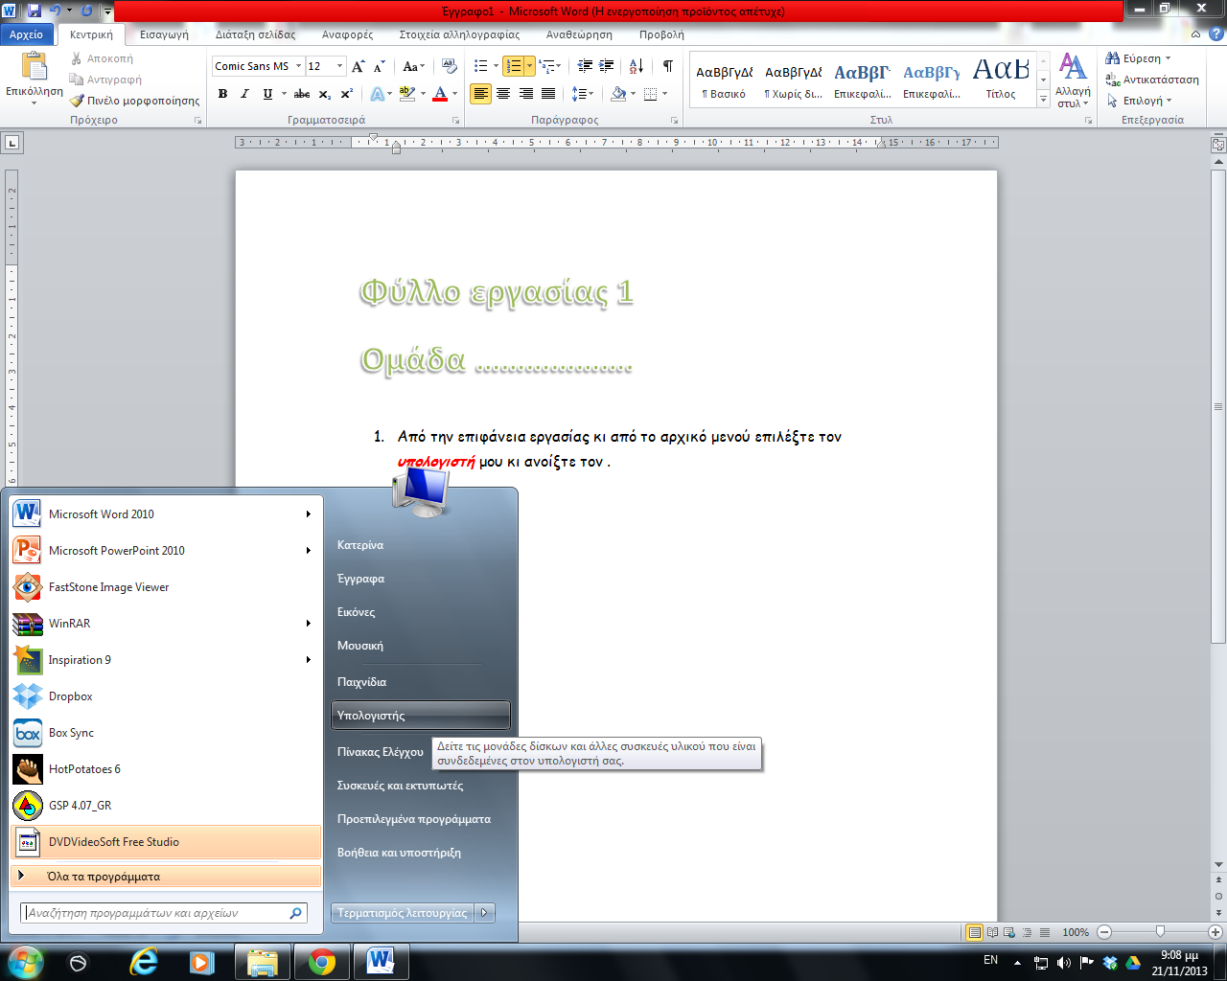Από την επιφάνεια εργασίας κι από το αρχικό μενού επιλέξτε τον ***υπολογιστή*** μου κι ανοίξτε τον .
* Από εκεί επιλέξτε τον τοπικό δίσκο C 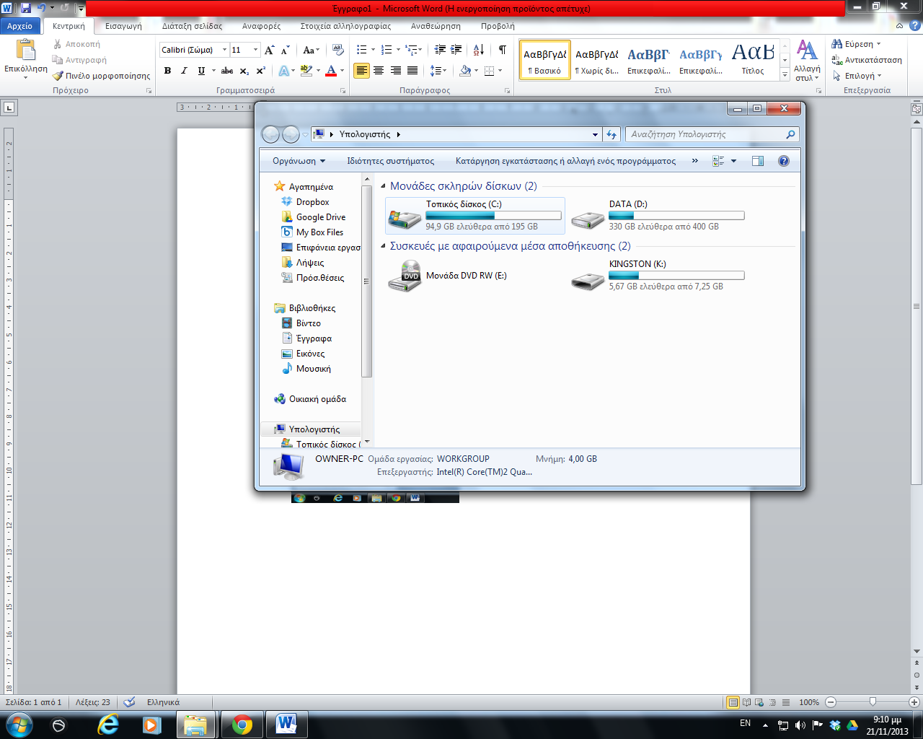
* Ψάξτε να βρείτε το αρχείο **fusika_E_ST** κι ανοίξτε το.

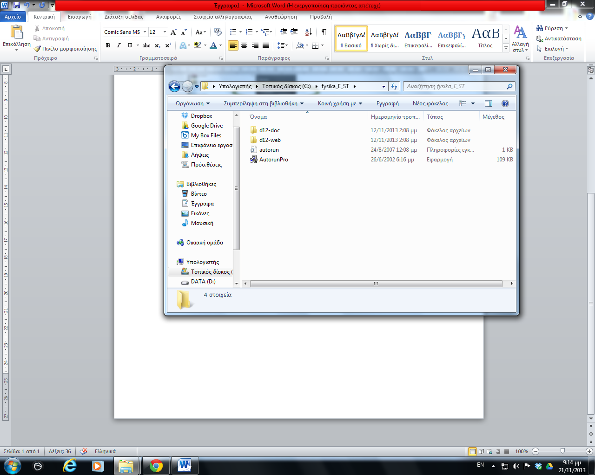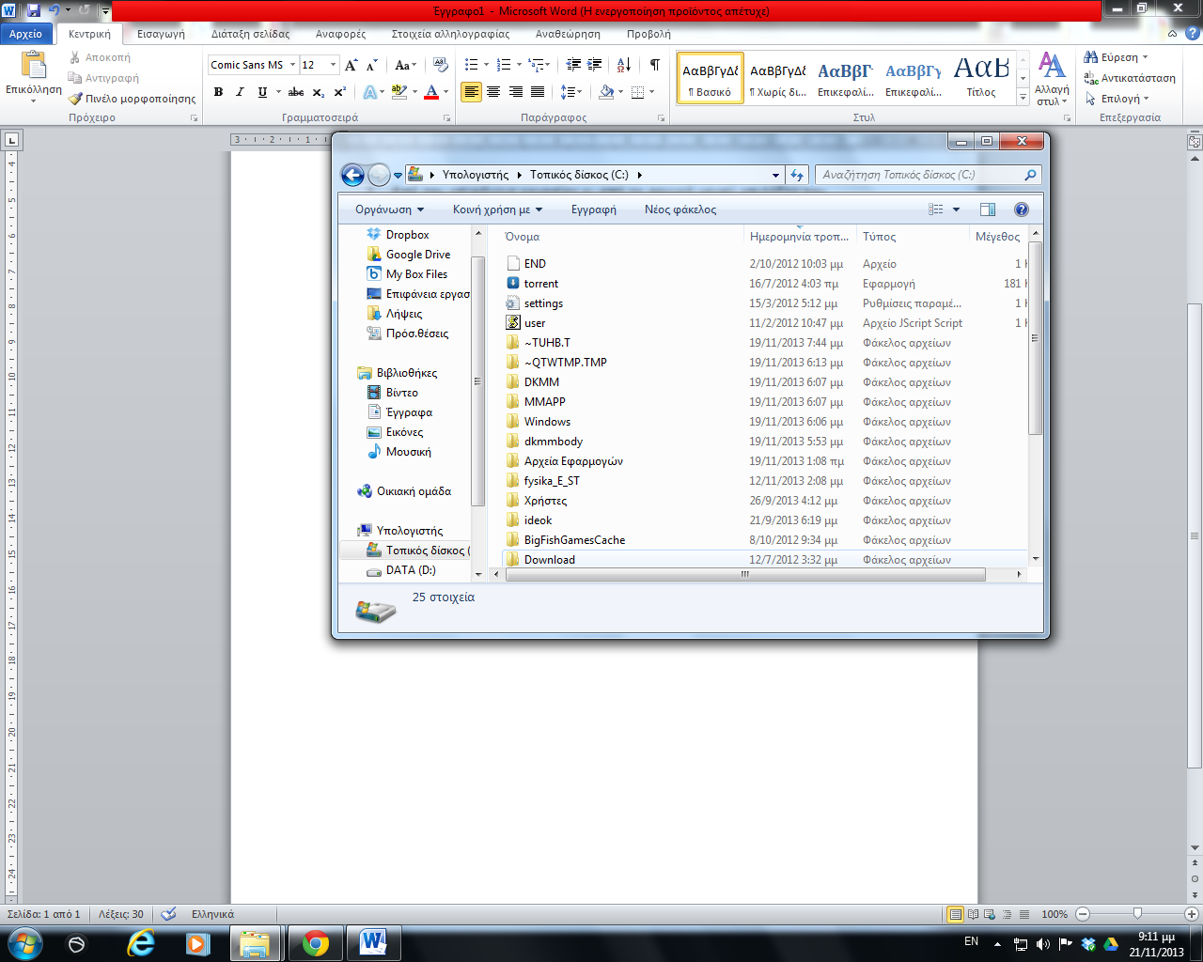

* Από το παράθυρο διαλόγου που ανοίγει επιλέξτε το autorunPRo



* 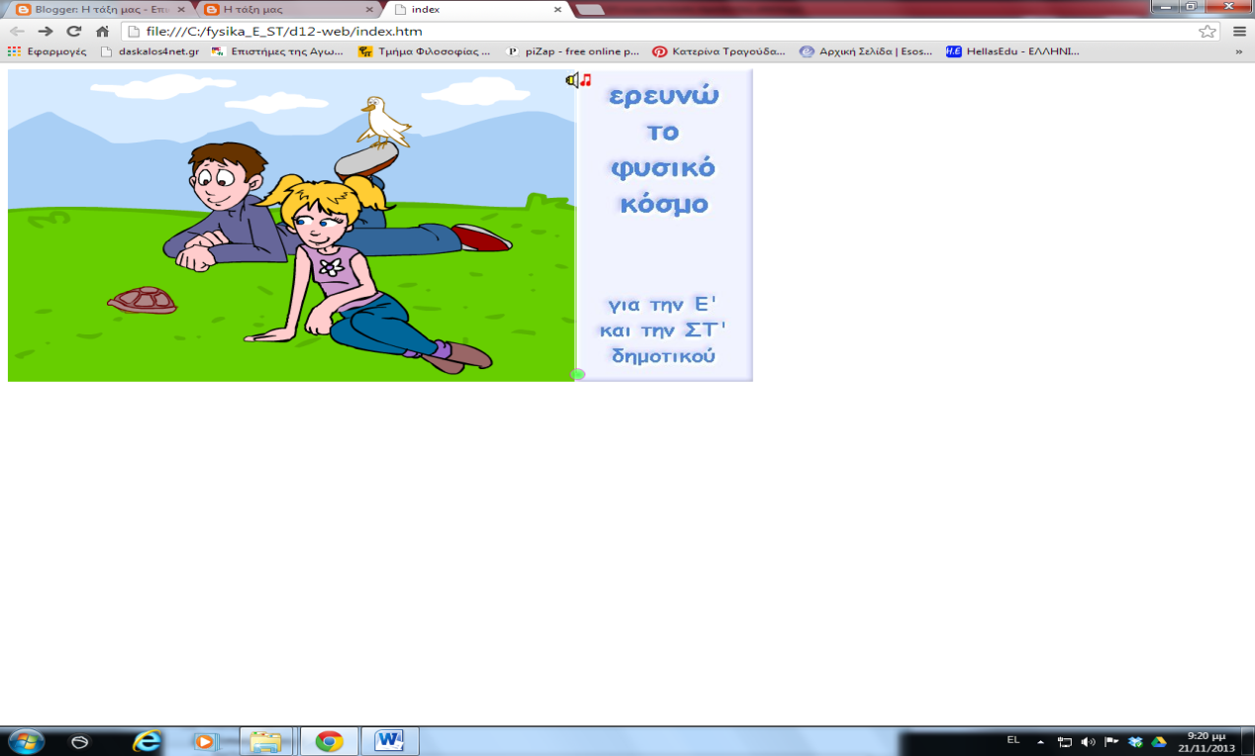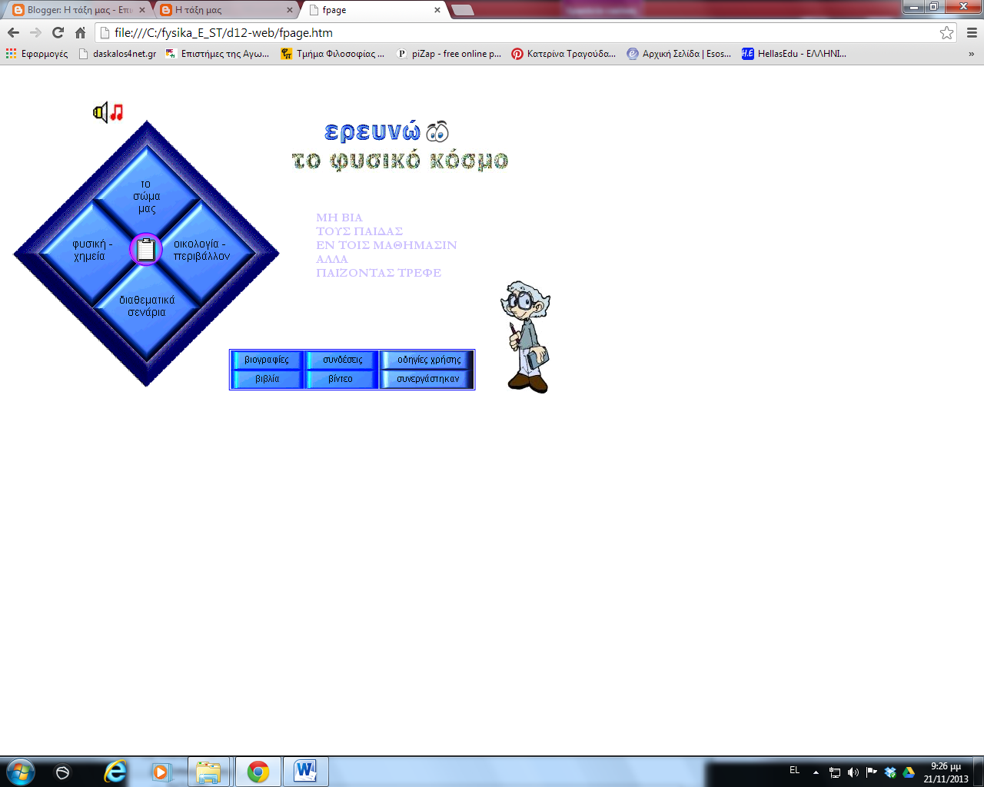Πρέπει να σας ανοίξει η αρχική εικόνα του λογισμικού’ πατήστε για να μπείτε. Σήμερα θα δουλέψουμε με την ενότητα **το σώμα μας**

**Καλή περιήγηση !**